沿 道 掘 削 承 認 申 請 書

　　　年　　月　　日

　港　区　長

申請者 住　 所

　　　　　　　　　　　　 (施工者)

氏　 名

　　　　　　　　　　　　　　　　　　（代表者）

電　 話　　　　（　　　　　）

※個人等の場合、本人が手書きしない場合は、記名押印してください。

　　　　　　　　　　※法人の場合、代表者が手書きしない場合は、記名押印してください。

　　　　　　　　　　　工事に伴い下記のとおり沿道掘削をしたいので、関係図書を添えて申請します。

記

　　　１ 申請場所　　　東京都港区　　　　　　　　丁目　　　番　　　号

　　　 ２ 掘削期間　　　　　　　　年　　　月　　　日から

　　　　　　　　　　　　　　　　　　年　　　月　　　日まで

　　　 ３ 目的及び理由

　 ４ 掘削範囲　　　沿道掘削　　　 延長 ｍ

　　　　　　　　　　　　　　　　　　　　 深度最大 ｍ

　　　　　　　　　　　　　道路境界線から山留杭外側まで ｍ

　 ５ 建築物　　　道路境界線から建築物外壁まで ｍ

　 ６ 工事連絡先　　　　　　　　　　　　　　　　工事事務所

　　　　　　　　　　　　　連絡先　担当者

電　話　　　　　　（　　　）

沿道掘削用添付書類

１ 誓約書

　２ 建築確認済証　（写）※申請中の場合は審査機関の受付書の写しを

　　　　　　　　　　　　　　　　添付し、後日建築確認済証の写しを提出すること。

　３ 掘削工事仕様書　（山留仕様・掘削方法・手順・計測計画）

　４ 現地案内図

　５ 地階、一階平面図　※道路境界線から建築物外壁までの離れを記載すること。

　６ 断面図

　７ 山留計画図

　　　　　(1) 平　面　図　 　　　(2) 断　面　図　　　　　(3) 乗入構台計画図

　　　　　(4) 詳細図（仕様図）　 (5) 計　算　書（乗入構台計算書含）

※平面図には道路境界線から山留杭外側までの離れを

記載すること。

　　　　　　　　　　　　　※計算書ではボイリング、ヒービング等の必要な検討をすること。

　８　ボーリング資料　（平面図、柱状図）

　　　　　　　　　　　 　※柱状図には掘削床、仮設杭、水位を記入すること。

　９　工事工程表　※工事全体のものとすること。

　10　道路占用埋設図　（平面図、断面図）

　　　　　　　　　　　　　※断面図には掘削底面山留杭際から４５度線を記載する

こと。

　11　埋設企業者との協議録　（写）

　12　道路現況測定図　（道路水準・道路幅員）

　13　土地境界図　（写）（又は区域図）

※土地境界図等が存在しない場合は担当者と打ち合わせ

　の上、150㎜以上の離隔を確保すること。

　14　引照点図　※不動となる引照点を３か所以上（路上鋲は不可）

　　　　　　　　　　　　　※土地境界図の座標値で管理できる場合は省略ができる。

　15　敷地測量図　※境界点の座標値が記載されていること。

16　写真　（道路現況、境界点、引照点）

　　　　　　　　　　　　　※道路現況は申請先道路全体が確認できる写真とするこ

　　　　　　　　　　　　　と。境界点、引照点は位置が確認できる写真と標示物が

　　　　　　　　　　　　　確認できる接写した写真とすること。

　　年　　月　　日

　港　区　長

申請者　 住　 所

　　　　　　　　　　　　 (施工者)

氏　 名

　　　　　　　　　　　　　　　　　　　（代表者）

電　 話　　　　（　　　　　）

※個人等の場合、本人が手書きしない場合は、記名押印してください。

　　　　　　　　　　※法人の場合、代表者が手書きしない場合は、記名押印してください。

誓　　　約　　　書

　東京都港区　　　　　　　　　　丁目　　　　番　　　号の沿道掘削に際しては、工事着手前に関係機関と十分協議するとともに、関係住民に対しては、工事施工の概要を説明し、その理解を得るよう最善の努力をします。

掘削工事仕様書

（工法・仕様材料・使用機械・手順・その他注意を要する点等記入）

１ 山留仕様　　　（工法、ケースごと）

|  |  |  |  |  |  |
| --- | --- | --- | --- | --- | --- |
| 工法  ケース | 山留仕様  （断面・長さ） | 掘削深さ | ピッチ | 矢板厚  (横矢板の場合) | 最大  変位量 |
|  |  |  |  |  |  |
|  |  |  |  |  |  |
|  |  |  |  |  |  |
|  |  |  |  |  |  |

２ 山留架構

３ 根切り　　　（注：最終根伐り時道路上での作業を行う場合は、舗装の防護と歩行者の安全対策を図面等で示すこと。）

４ 排水計画　　　（注：強制排水を行う場合はその内容等も明記のこと。）

　　　　　　　　　　　　　　　（注：既設桝への排水は、汚水桝のみとし、東京都下水道局港出張所と事前に協議すること。）

　　　　　　　　　　　　　　　（注：必要に応じて排水計画図、排水計画書等を添付すること。）

５ 残土搬出計画

６ その他計画

７ 山留解体　　　（注：道路境界側山留杭の引抜有無、残置とするのか。）

８ 埋戻し　　　 （注：埋戻し箇所、埋戻し材料、埋戻し・締固め方

法について記載すること。）

９ 山留めの計測計画　　　 （注：必要に応じて図面添付のこと。）

道路占用埋設図（例）

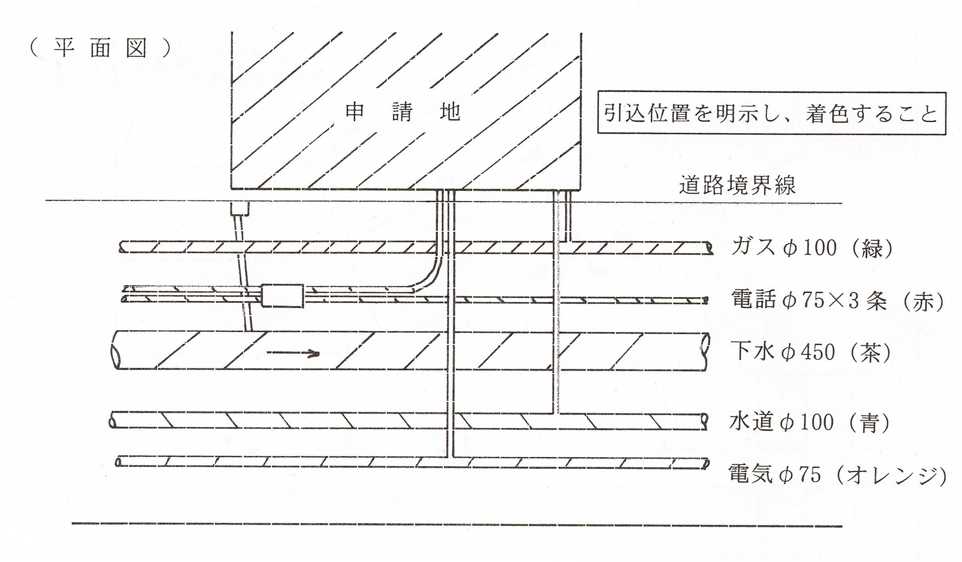

問い合わせ先

・東京ガスネットワーク株式会社

　南部導管ネットワークセンター照会工事グループ

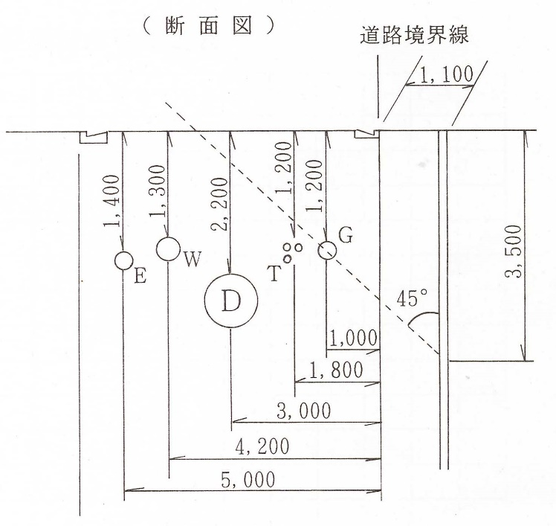

　　03-5484－4610

・東京都水道局

　配水課

03-3256－6176

・東京都下水道局

　台帳閲覧室

　　03-5320－6618

・東京電力パワーグリッド株式会社

　東京電力設備総括グループ

　　03-6374－3650

・ＮＴＴインフラネット株式会社

※埋設深さとオフセット記入すること。

※掘削底面山留杭内側際から

45度線を記載すること。

　雪ヶ谷立会センタ

　　03-5499-9181

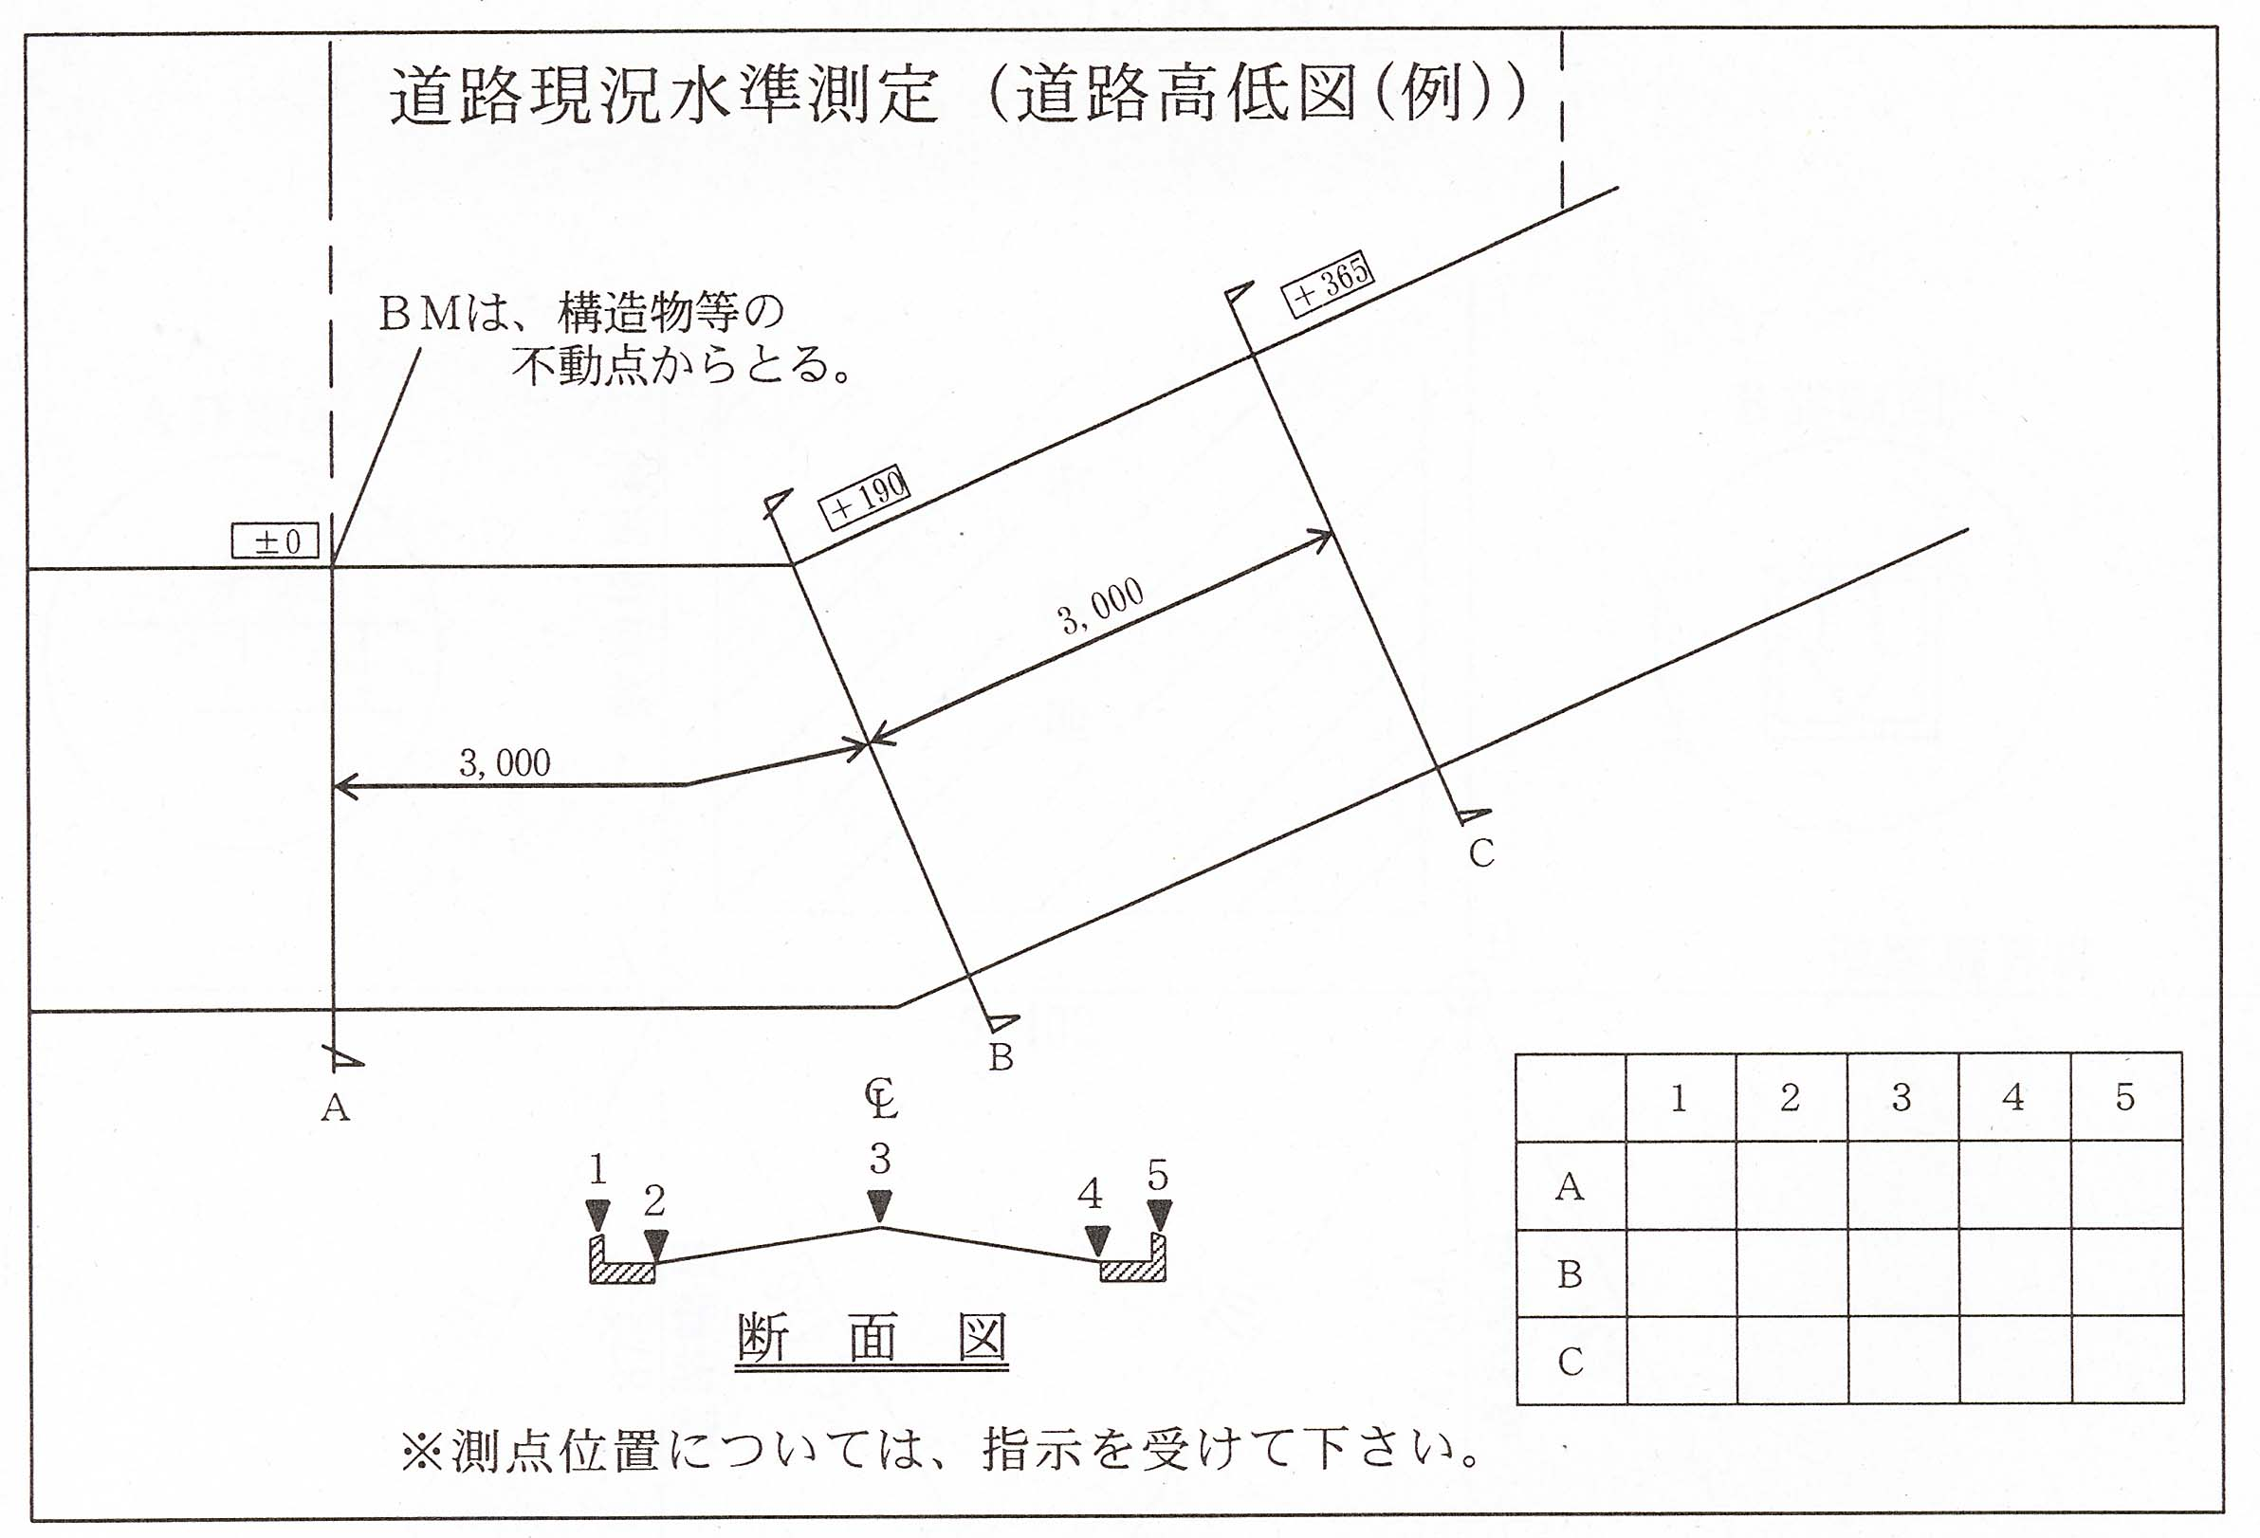

道路現況水準測定表

|  |  |  |  |  |  |  |  |  |  |  |  |  |  |  |  |
| --- | --- | --- | --- | --- | --- | --- | --- | --- | --- | --- | --- | --- | --- | --- | --- |
| ポイント  測定日 | Ａ-1 | Ａ-2 | Ａ-3 | Ａ-4 | Ａ-5 | Ｂ-1 | Ｂ-2 | Ｂ-3 | Ｂ-4 | Ｂ-5 | Ｃ-1 | Ｃ-2 | Ｃ-3 | Ｃ-4 | Ｃ-5 |
|  |  |  |  |  |  |  |  |  |  |  |  |  |  |  |  |
|  |  |  |  |  |  |  |  |  |  |  |  |  |  |  |  |
|  |  |  |  |  |  |  |  |  |  |  |  |  |  |  |  |
|  |  |  |  |  |  |  |  |  |  |  |  |  |  |  |  |

道路幅員測定表

|  |  |  |  |  |  |  |  |  |
| --- | --- | --- | --- | --- | --- | --- | --- | --- |
| ポイント  測定日 | Ａ | Ｂ | Ｃ |  |  |  |  |  |
|  |  |  |  |  |  |  |  |  |
|  |  |  |  |  |  |  |  |  |
|  |  |  |  |  |  |  |  |  |
|  |  |  |  |  |  |  |  |  |

※道路幅員の測定は、Ｌ形側溝の場合はＬ形ブロックの外側とし、歩道の場合は境石ブロックの外側で測定してください。

引照点作成図例

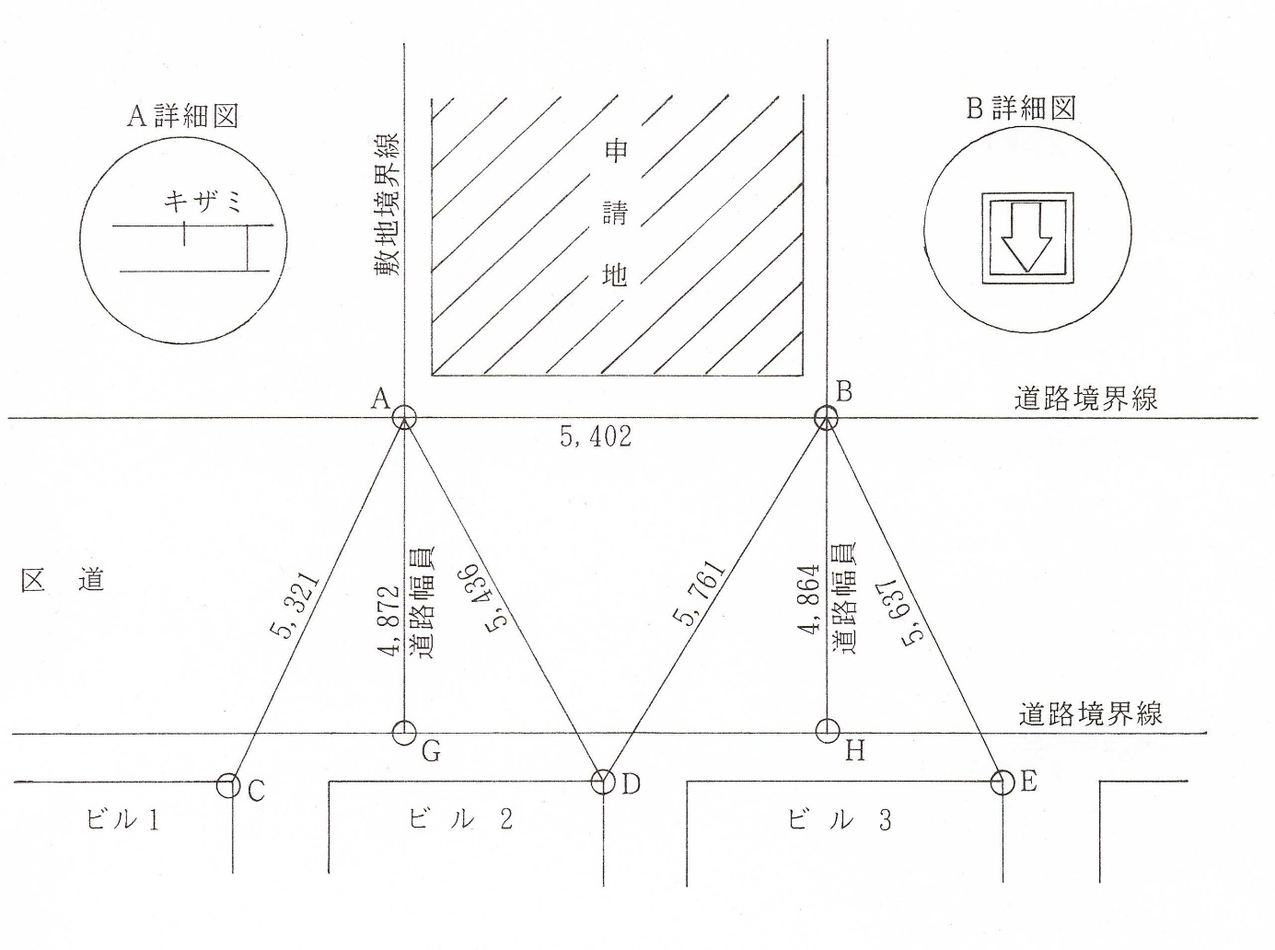

D

5,248

5,651

E

G

HD

Ⅰ

F

　注）

１ 土地境界図が座標値で管理されている場合は、引照点（Ｓ点）先の存在を３点以上確認する。なお、確認できた時は座標値で管理ができますので、距離の測定は不要です。

２ 土地境界図が座標値で管理されていない場合は、建物などの構造物の角などの特定可能な箇所を選定して距離の測定をする。また、道路上の鋲は無効です。なお、引照点として選定できる構造物がない場合は港区担当者に相談すること。

３ 境界点、引照点は位置が確認できる写真と標示物が確認できる接写した写真を撮影する。

　 Ｈ、IはＬ形ブロック又は境石ブロック外側をとる。

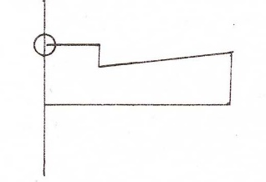

道路幅員測定線

○　申請書の作成のための事前相談及び申請書の提出は、事前に**地区担当者に必ず連絡**してください。

○　沿道掘削申請の承認は、事前打ち合わせ後、申請書の提出から２週間以上かかることがありますので、審査期間を考慮して申請してください。

　ただし、連続した国民の祝日や年末年始の期間は休日の日数が加わります。